Zevensprong afstudeerproject

1. Ophelderen van onduidelijke termen en begrippen:

Ik ga een mondkapje ontwerpen en produceren waarbij er rekening wordt gehouden met een aantal extra zaken, die standaard mondkapjes vaak hebben.

1. Probleem omschrijven:

[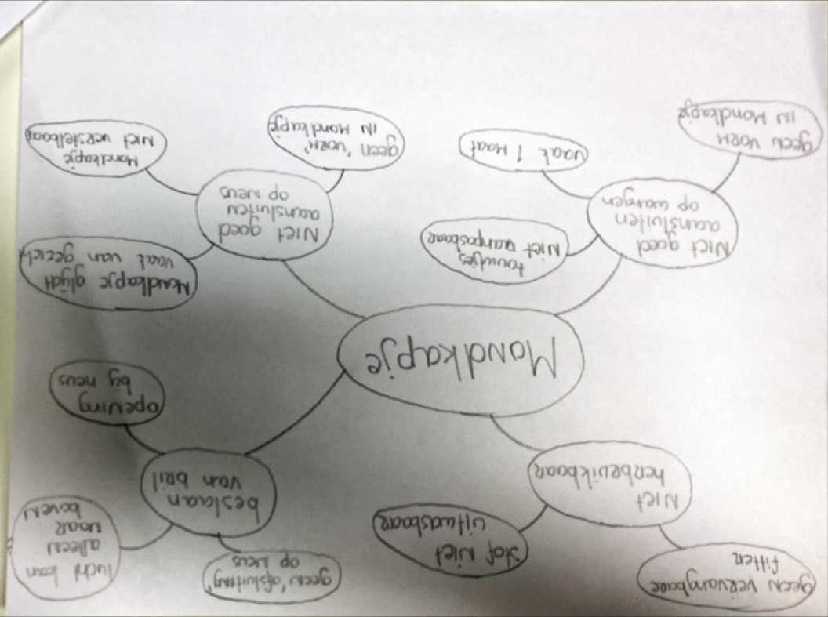](https://aka.ms/o0ukef)

1. Probleem onderzoeken door middel van brainstormen:

* mondkapje
  1. beslaan van bril
  2. niet goed aansluiten op de neus
  3. sluit niet goed aan op bij de wangen
  4. niet herbruikbaar

1. Ordenen en bespreken van de brainstorm:

Mondkapjes zijn al wereldwijd verkrijgbaar, maar er zijn er nog geen waarbij er rekening wordt gehouden met de deelproblemen in de brainstorm.

1. Omschrijven van het leerdoel:

Het gehele ontwerptraject zelfstandig doorlopen om een goed project neer te zetten. Hierdoor laat ik zien of ik voldoende kennis heb, en klaar ben voor het hbo/werk.

1. Zoeken van informatie buiten de groep:

Zie concurrentieonderzoek.

1. Samenvoegen van nieuwe informatie:

Ik ga een mondkapje ontwerpen/maken waarbij rekening wordt gehouden met het hoofdprobleem en alle deelproblemen.